Здравствуй, безопасный Новый год!

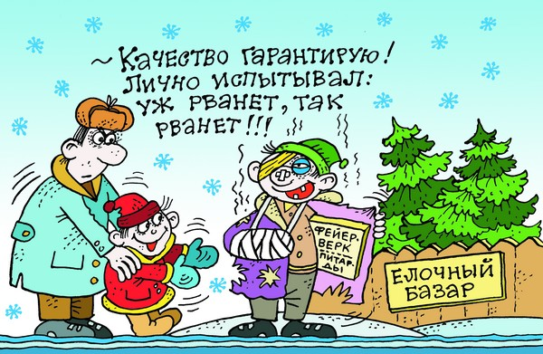

Традиционно одним из основных атрибутов новогоднего праздника являются гуляния и массовые мероприятия. Проведение таких мероприятий требует от организаторов соблюдения определенных правил. Простая небрежность и беспечность могут омрачить праздничное настроение.
Анализ обстановки с пожарами показывает, что число пожаров и тяжесть их последствий в рождественские и новогодние праздники возрастает.
Число пожаров за эти дни увеличивается на 13,6% по сравнению с обычными днями, а погибших от данных пожаров людей – в 2,1 раза.
Пик пожаров приходится на рождественские иновогодние праздники. Число пожаров за эти дни увеличивается на 13,6% (среднее количество пожаров – 20,1) по сравнению с обычными днями (17,7), а погибших от данных пожаров людей – в 2,1 раза (3,7; 1,8).
Так, например в 2015 – 2016 годы в период праздников (с 25 декабря по 7 января) произошло 395 пожаров, от которых погибли 47 человек (гибели детей допущено не было), травмировано 15 человек.
Около 90 % пожаров происходит по причинам, связанным с человеческим фактором.
В целях предупреждения детской гибели от пожаров необходимо:
не оставлять детей без присмотра взрослых;
напоминать детям о мерах безопасности;
хранить спички, зажигалки, легковоспламеняющиеся жидкости и предметы бытовой химии в недоступных для детей местах;
не разрешать детям самостоятельно пользоваться газовыми приборами, осуществлять топку печи;
расскажите, какие предметы в квартире могут представлять опасность и как необходимо с ними обращаться, объясните ребенку, что в случае пожара необходимо выбежать на улицу и сообщить взрослым и ни в коем случае не прятаться, выучите с ним телефон службы спасения 101 или 112.
Соблюдайте меры безопасности при эксплуатации печного отопления:
перед началом отопительного сезона дымоходы и печи должны быть очищены от сажи, последующая их очистка производится не реже одного раза в 3 месяца;
необходимо следить за исправным состоянием печей, поверхностей труб и стен, в которых проходят дымовые каналы;
золу и шлак, выгребаемые из топок, необходимо проливать водой и удалять в место, расположенное на расстоянии не менее 15м отзданий либо контейнеры из негорючих материалов;
нельзя оставлять без присмотра топящиеся печи, допускать их перекала и применять для розжига легко воспламеняющиеся и горючие жидкости, а также использовать для топки дрова, длина которых превышает размеры топки печи.
Чтобы праздник не обернулся бедой, необходимо выполнять следующие основные требования:
елку необходимо устанавливать на устойчивом основании, ее ветки должны находиться на расстоянии не менее одного метра от стен и потолков;
использовать для иллюминации электрические гирлянды только заводского изготовления;
при оформлении елки запрещается использовать для украшения целлулоидные и другие легковоспламеняемые игрушки и украшения, украшать ветки ватой, применять свечи для иллюминации елки, устраивать световые эффекты с применением химических и других веществ, бенгальских огней и хлопушек, способных вызвать ее загорание;
ни в коем случае не оставлять у новогодней елки детей без присмотра взрослых;
при возникновении неисправности в елочном освещении (нагрев проводов, мигание лампочек, искрение и подобные неисправности) иллюминация должна быть отключена и не использоваться до устранения неполадок.
Необходимо отметить, что сегодняшнюю детвору удивить не так-то просто. Озабоченные родители в предпраздничной суете мечутся в поисках подарков. И вот, на глаза попадаются хлопушки, петарды и мини-салюты, а инструкции, в основном, на китайском или английском языках. При их запуске действуют доверяя только собственной интуиции. А дальше страшная история, продолжение которой пишется в истории болезни ожогового отделения: разрыв барабанной перепонки, потеря глаза, сильнейшие ожоги поверхности тела, и в ряде случаев у детей.
Справочно:
В новогодний период 2016 г. (25.12.2015 по 14.01.2016) вреспублике в результате нарушений требований безопасности при использовании пиротехнических изделий погиб 1 человек, травмированы – 29, из них 12 детей (по причине использования ПИ зарегистрирован 1 пожар).
Справочно:
Поэтому, необходимо приобретать пиротехнические изделия, только в магазинах при наличии сертификата соответствия и инструкции на русском языке. Уцененной и поврежденной пиротехники быть не может.
Использовать пиротехнику следует только на улице, на открытых площадках, подальше от домов и скопления больших масс людей и в соответствии с инструкцией.
При использовании пиротехнических изделий запрещается:
любые действия непредусмотренные инструкцией по применению пиротехнической продукции;
применять при сильном ветре,
осуществлять запуск изделий с признаками разрушения или с истекшим сроком годности;
разбирать пиротехническую продукцию;
производить пуск детьми, с рук, направлять фейерверк на людей,
животных и строения.
В случае возникновения пожара звонить по телефону 101 или 112.
Соблюдайте правила пожарной безопасности, данные рекомендации и Новый год принесет только радость.

Инспектор пропаганды МЧС Петриковского района Валентина Яхно

